clash的使用

## 介绍

clash是一款代理软件，clash for windows则是为clash打造了一个可视化的窗口交互界面，以便于使用  
翻墙需要两个部分，一个是本地的翻墙软件，另一个是远程的服务器（别人提供的链接）

## 下载

<https://github.com/Z-Siqi/Clash-for-Windows_Chinese/releases/tag/CFW-V0.20.39_CN>

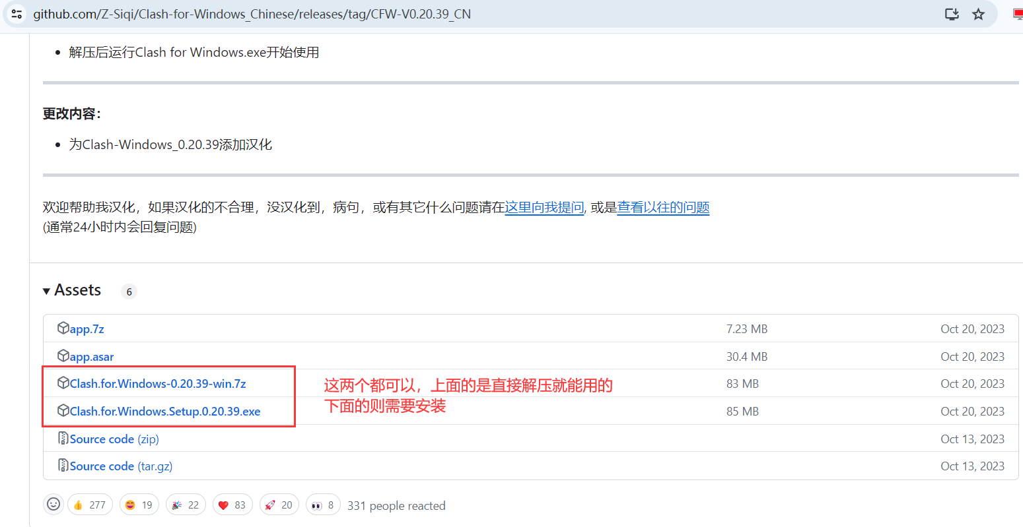

## 安装完成

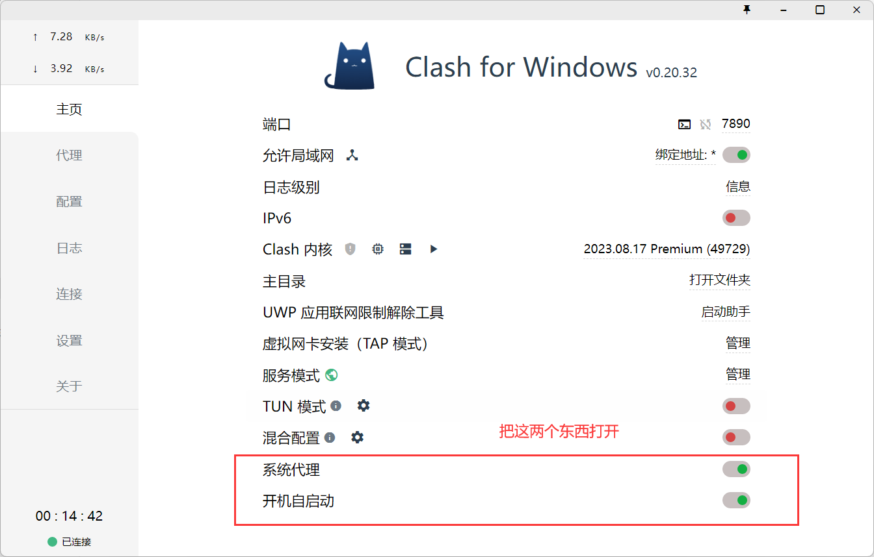

## 获取代理服务器链接

有很多不同的代理服务器，可以根据自己的需要，选择不同价位的，这里提供的是一直用的，已经用了两年了  
<https://xn--mest5a943ag8x.com/#/dashboard>

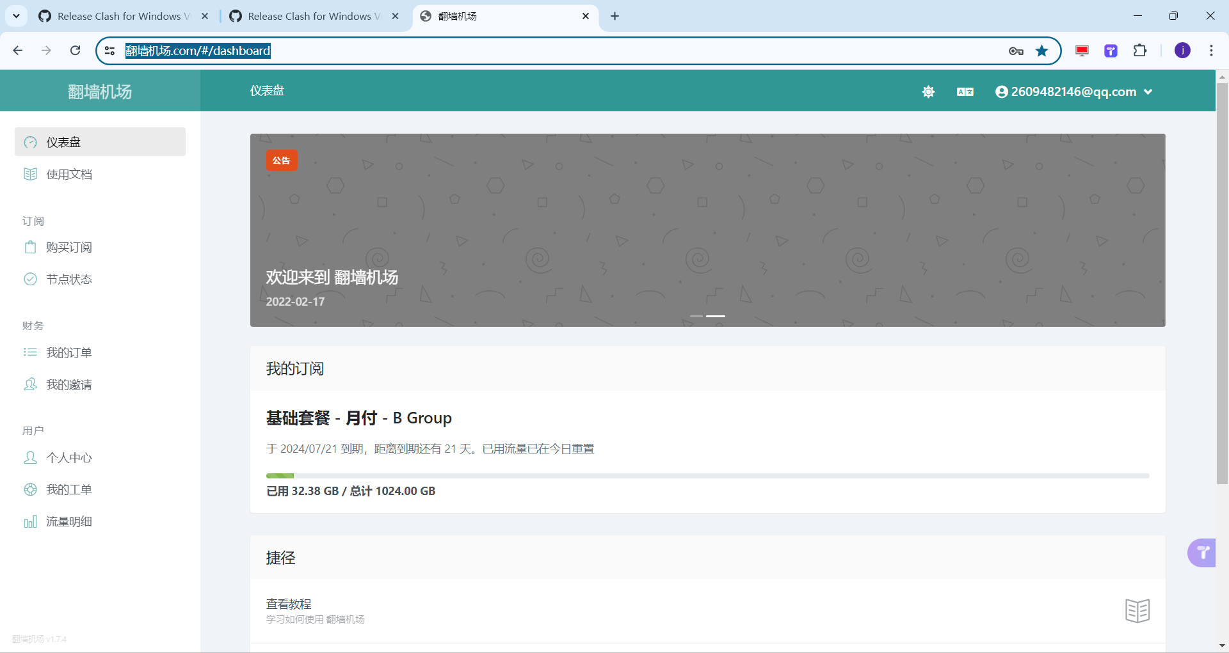

### 购买链接

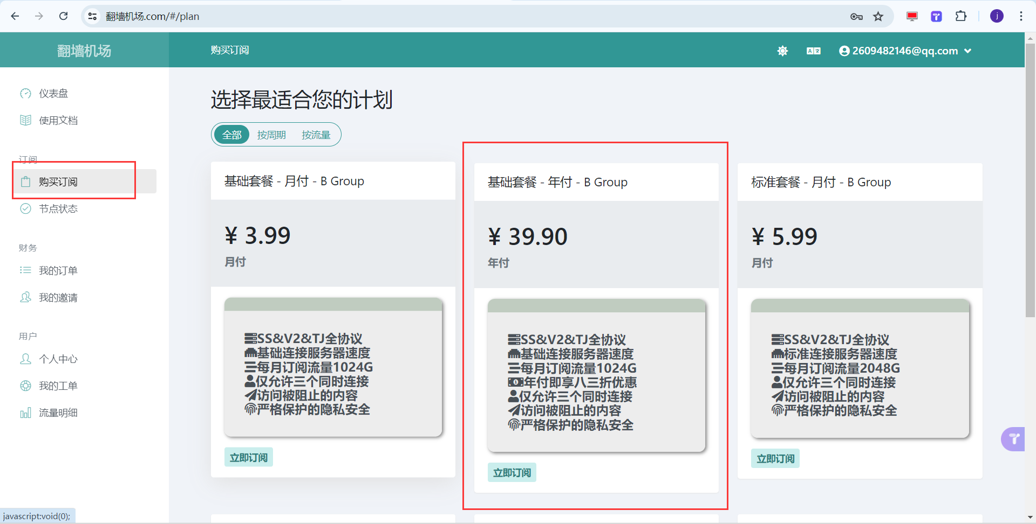

### 链接使用

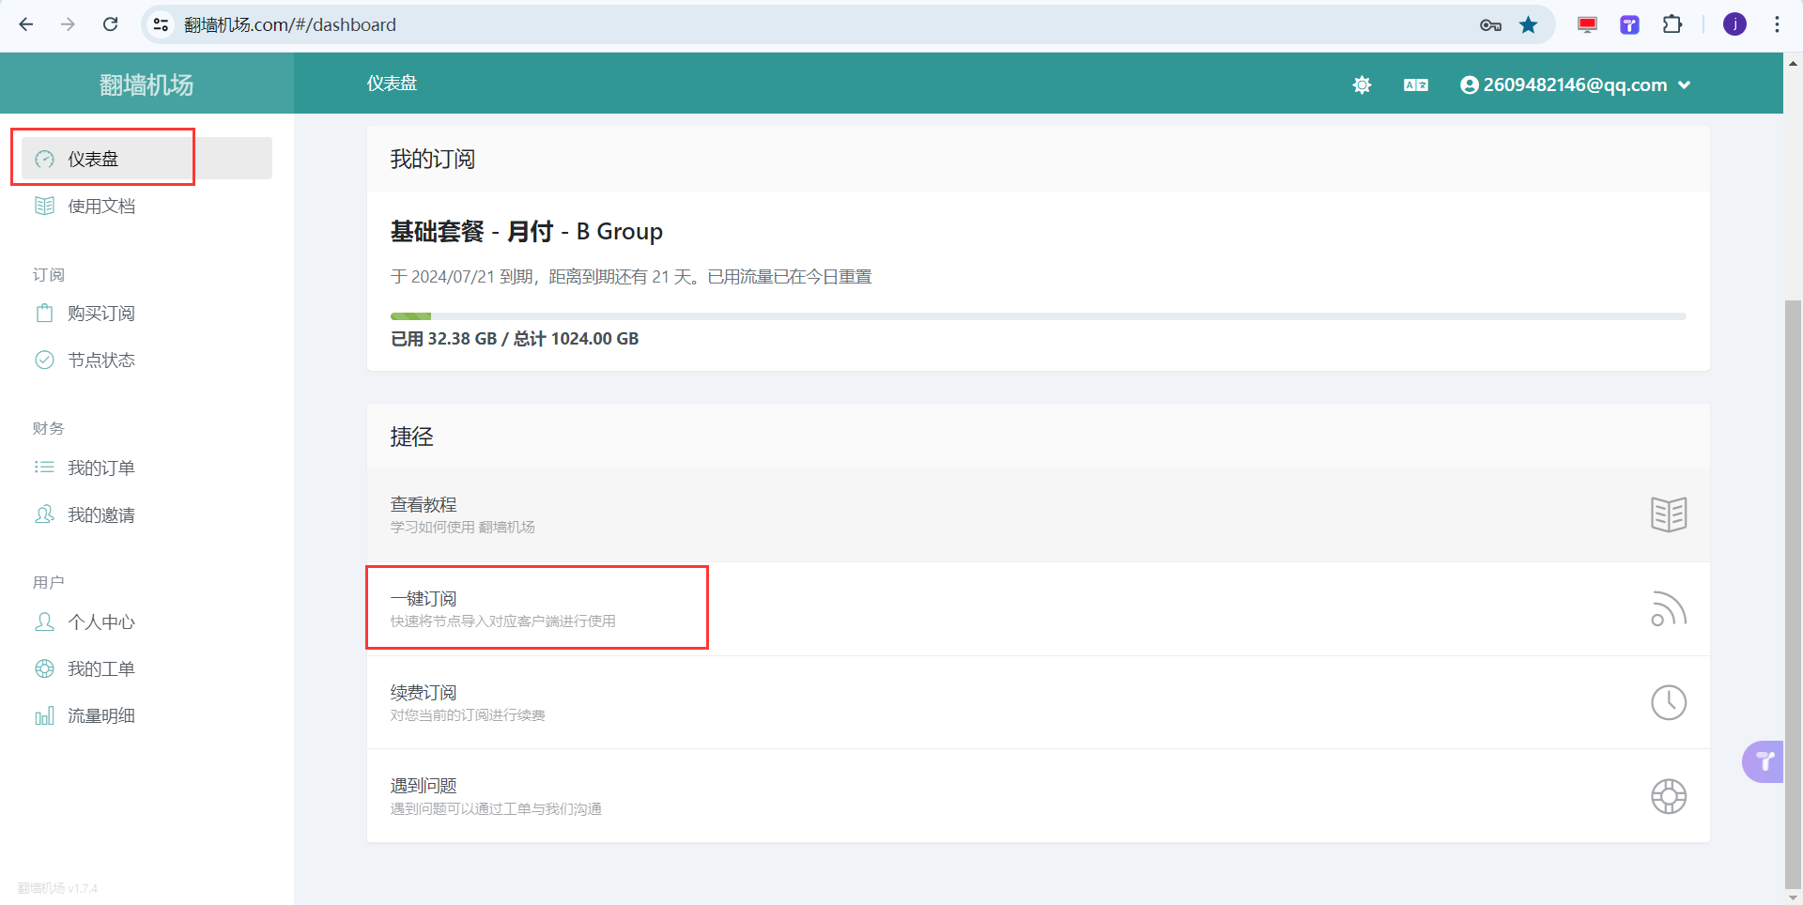  
点击一键订阅  
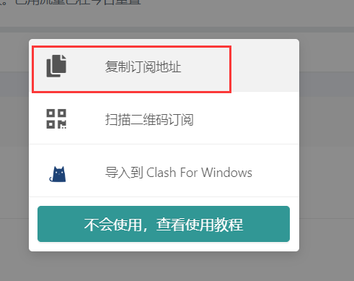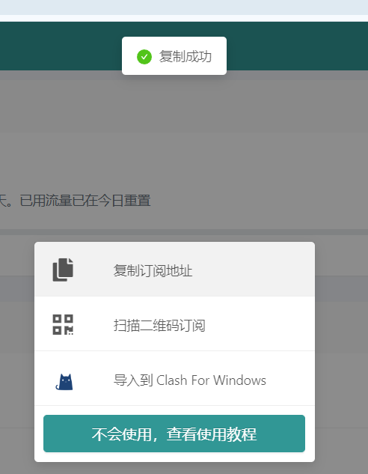  
这几个选项都可以，这里直接复制订阅地址

在clash for windows的这个地方粘贴地址，然后点击下载，就可以下载成功，这时候就可以访问外网了  
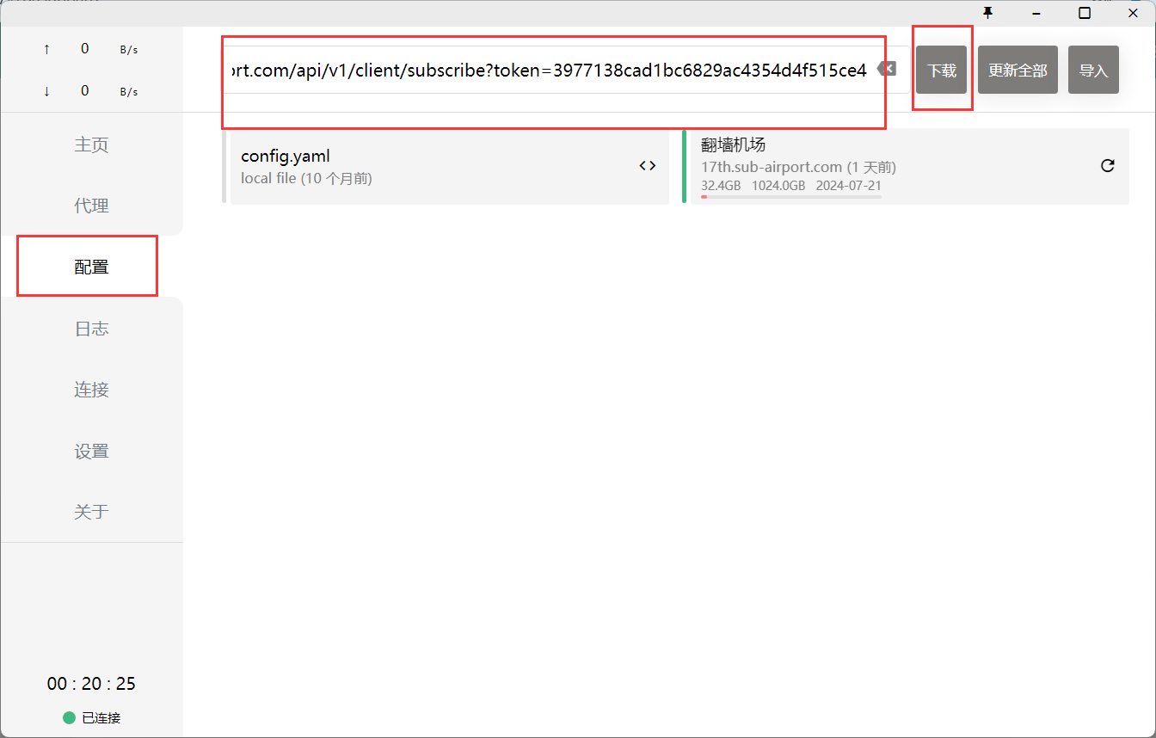  
<https://www.youtube.com/> 打开浏览器测试链接